注意：价格管理也是应用此项目，直接将编译后的文件放在线上价格管理的目录下即可。

待完成的优化项目：（先紧后缓，先易后难）
- 重大版本的更新需要检查是否有内存泄漏，检查内存占用是否有异常的地方。
- Element-ui message提示框全局可手动关闭(完成12/31)
- 编译时自动备份src目录(完成21/01/16)
- 编译时自动删除wffmanagement目录(完成21/01/16)
- 动态生成的编译内容放入单独目录,静态文件与打包文件分离(完成21/01/16)
- 编译后自动上传的实现 (完成21/01/22)
- 首页路由组件重写(初步重构21/03/08,有继续优化的空间)
- 项目公共组件抽离为npm包(如果只是自己项目使用，放入公共npm包反而不方便，需要频繁的publish，直接把公共文件放入一个svn库，在项目中引用)(初步实现20210325，详细见commonPack；需要优化及探索更好的方案)
- 每次更新部分功能需要全部重载，是否有可能如果只是某个页面更新部分功能那么只需重新打开当前路由页即可，实现的可能性较低，特别是编译为静态资源后。或者做一个重新进入此页面的功能，即退出登录后自动登录并跳转到登出前打开的路由，此功能完全可实现(21/4/2实现初步功能，需进一步完善)。
- 探讨如何配置使在template模板与css中可以使用同样的逻辑(希望的是使用同样的路径前缀如boStatic/images/...;而不用考虑具体页面的路径)引入图片文件，以方便维护与组件迁移。(21/04/06初步提供了一种解决方案)
- 分模块打包，bo项目下融合了不同的系统如bo本身，经理审核，外网系统，运价系统，应当根据不同的系统打包，打包时只打包本系统需要的组件。要实现的话可能需要调整项目中文件的结构。如果不同的系统模块调用了同样的公共组件，同时有些具体的地方又不相同，如果都在一个组件中去写，会增加许多判断，严重污染公共组件，提高后期维护的难度，能否在引用公共组件之前再封装一层引用逻辑？
- 将子组件以父组件的作用域渲染。当组件结构嵌套太深，如果再封装就比较麻烦，而且需要传许多props,让需要封装的html代码已字符串模板的形式放入一个子组件，让子组件已父组件的作用域渲染，减少嵌套和传值。问题在于，不知道这种方式对性能有多大影响，在具体性能测试之前，谨慎使用。
- 重构表格组件，之前的表格组件过于复杂。tableComptSticky里面提供了一种简单的固定表头和固定列的方案,只需要一个表格即可，据此重构之前的tableCompt.vue，同时需要结合下面提到的表格组件的问题，重构时一并解决。(210412,提供了一种解决方案，待具体重构之前的组件)
- 梳理项目中的定时器，能不用的就不用，能用nextTick替代的就用nextTick替代，所有的定时器都应该在使用完毕后清除clearInterval clearTimeout。
- 考虑如何实现多端复用的问题。之前的commonpack是一种方式，在一个项目中分系统打包也是一个方式；还可以考虑把组件保存在数据库，通过接口取出，并生成页面。比如公共的组件与逻辑放在线上，在一个页面中列出各个项目，点击项目名称即通过接口取各个组件然后再本地拼装一个完整项目，本地只需要保留特殊逻辑。（svn引用外部项目，使页面在两个项目中同步更新；使用node同步修改两个文件；）
- 表格组件优化。
- 查询表格渲染时不应修改原数据，应该在显示的时候处理为显示的值。
- 主表格有solt可以方便设置样式,但是子表格为设置slot,如果需要修改样式则需要写死在tablecompt组件中，会污染公共组件。需要能够写入子表格的slot.
- 表格列宽可以拖动。
- 表单组件是否需要拆分？所有类型的表单组件都维护在同一个组件中，可能导致冗余。最好是拆分为不同的小组件，根据外面的需要动态引入。同时表单组件里面维护的公共字段需要提前到单独的配置文件中。
- 尽量适配移动端
- 升级脚手架和webpack
- Vue3迁移准备
- 建立Svn分支
- 优化运行时内存占用，优化打包速度打包体积
- 实现分页打包
- 用户反映升级到谷歌最新版浏览器89后，在多开页面的情况下已打开的首页会突然跳转到登录页面，目前解决方案是用360安全浏览器。怀疑是该版本的谷歌浏览器本身的内存回收机制导致的，当某个标签页面长时间未操作会导致浏览器回收该页面的内存，再次聚焦到该标签页时会重新加载。对vue单页面项目来说，许多内容是放在内存中的，而且项目中有判断缺少某些信息的时候跳转到登录页。解决思路：一，研究一下浏览器的缓存机制，看谷歌浏览器有没有一些设置可以提高内存占用的上限以避免自动回收内存；二，从项目本身的角度出发，在页面重载时不登录到首页，比如app.vue页面判断了刷新既重新登录，本是为了避免浏览器的缓存，如果与此有关就需要重新调整。如果以后版本的谷歌浏览器仍然存在此问题，那么就必须尽快解决此条问题。
- 考虑使用typescript和前端自动化测试

20200512 服务分类显示更新 查询条件分类模板更新

20200602
编译为恒丰项目时需要设置 config目录下的index.js中将buildSystem设置为hengfeng

20200713
更新费用驳回与版本控制，导航数字手动刷新。

20201229
红色的未更新，其他已更新

业务类：
1,订单新增中的尺寸必填（忽略）
2，服务中的进仓编号可以全选，提送货模板

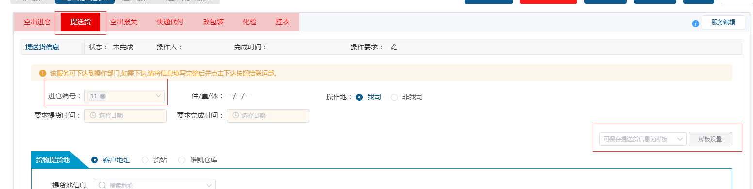

- 分单上榜 分单合并
- 文档上传
- 配单配货 海关联系单 报关服务
- 以上榜确认页面为基础修改的外网订单类页面

逻辑类：
1.委托客户和委托项目数据存取方式变更
2.全部静态资源存放目录变更，内联图片地址变更优化编译
3.一货多站

Ui:
- 部分动画
- Tab样式修改


20210108
已完成未更新：
1.配单+海关联系单 (已更新）
2.分单数量+地面服务费
3.对账经理驳回
4.配货中的体积 重量0.5
5.驳回中的wagedom判断
6.新上榜

20210120
以上全部更新

20210122
对账经理驳回未更新

加了预报尺寸备注

20210205
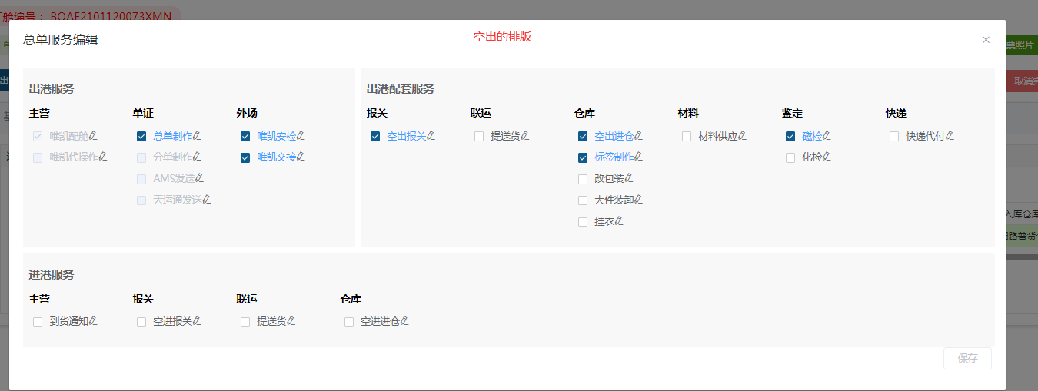

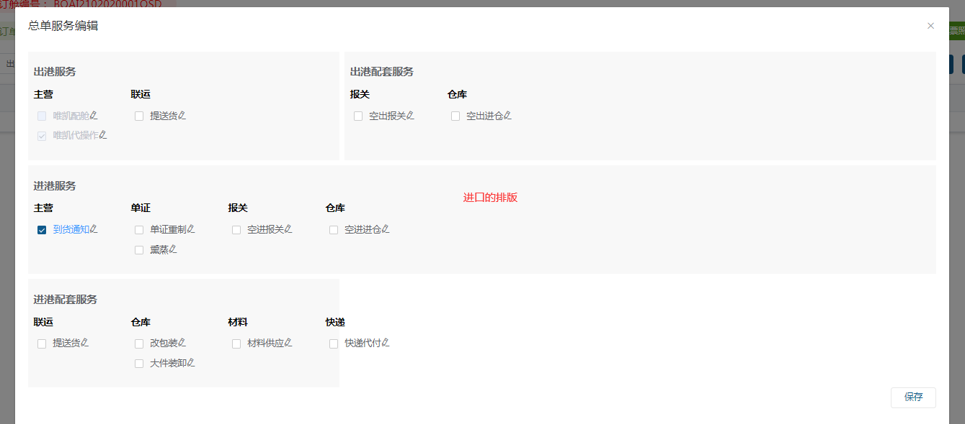

客户供应商文档上传改成html方式

20210225
1.需完成

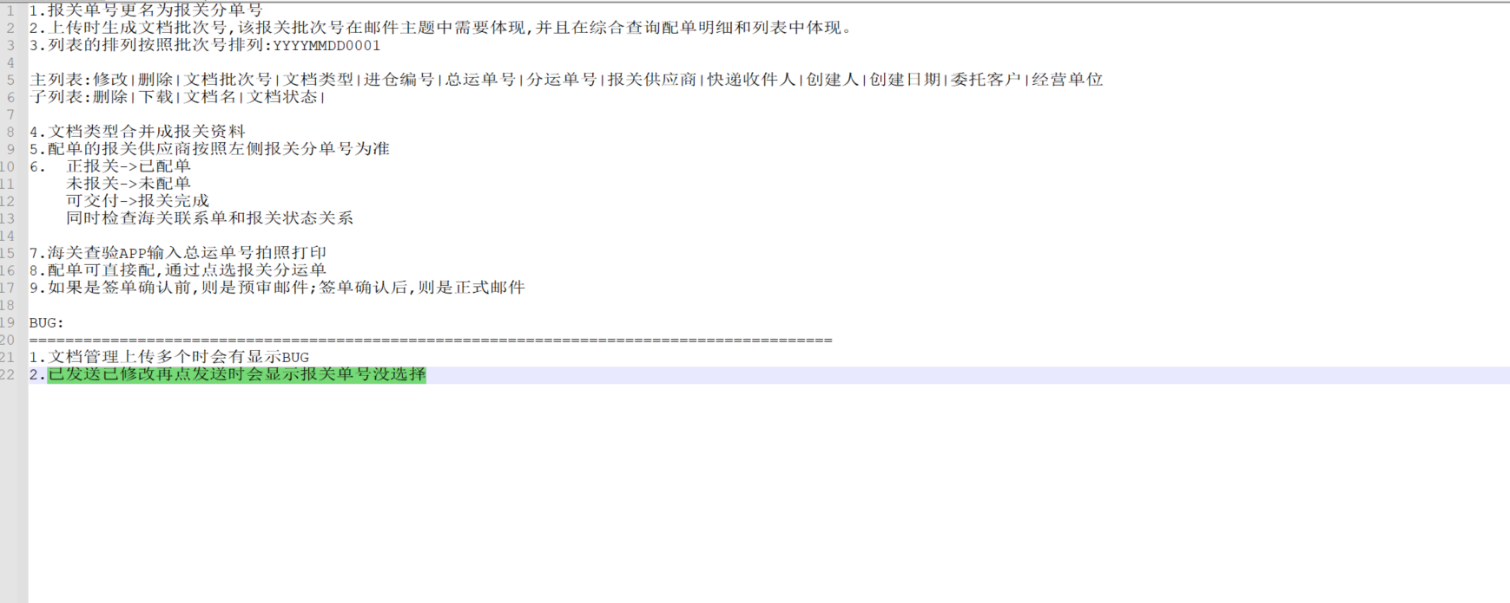
2.修改页面的分配未更新

- 外网导航，(需求变更)

- 外网驳回原因在内网显示（后台加字段）

20210330

1.重构的首页上线，未发现重大问题。

